Universidad de Burgos

ESCUELA POLITÉCNICA SUPERIOR

INGENIERÍA INFORMÁTICA


Anexo 2. Especificación de Requisitos

Dynamic Refactoring Plugin 3.0

Alumnos:
Míryam Gómez San Martín
Íñigo Mediavilla Saiz
Tutor:
Raúl Marticorena Sánchez

Burgos, Junio de 2011

Anexo II
Especificación de Requisitos

Índice de contenido
Lista de cambios 9
Cambios 9
1. INTRODUCCIÓN 11

Índice de ilustraciones
Índice de tablas

Lista de cambios

Número | Fecha | Descripción | Autor/es

INTRODUCCIÓN
En este documento se describen los requisitos que nuestra aplicación debe cumplir para tener un comportamiento satisfactorio. Se definen aspectos generales del funcionamiento sin ofrecer detalles de cómo se ha conseguido llevar a cabo.

Catálogo de requisitos del sistema
En esta sección se definen formalmente los requisitos que han sido aceptados finalmente. Está dividida en apartados por cada tipo distinto de requisito (funcionales, no funcionales, etc.).

Requisitos funcionales
En esta sección se van a definir las diferentes funcionalidades que se quiere conseguir incorporar en el sistema final.

Requisito 1: Refactorizaciones sobre proyectos reales
Versiones previas del plugin permitían refactorizaciones sobre proyectos software muy simples con limitaciones de tamaño y de otro tipo muy estrictas. Estas limitaciones hacían que el plugin no pudiera ser utilizado para proyectos reales dado que la mayoría no cumplían con los requisitos y las refactorizaciones no se podían aplicar. Por tanto se marcó como objetivo eliminar esos requisitos para hacer posible a desarrolladores utilizar el plugin para sus proyectos independientemente de su tamaño.
En esta nueva versión del proyecto se han incorporado las nuevas versiones de la bibliotecas MOON y javamoon que superaban esas limitaciones. Además ha sido necesario realizar ciertas modificaciones al plugin para que hiciera posible el trabajo en este nuevo contexto de proyectos con una mayor envergadura.

Requisito 2: Catálogo para consulta de las refactorizaciones
Debido al gran número de refactorizaciones con las que el plugin contaba, se hacía difícil par el usuario comprenderlas en su totalidad, saber cual era adecuado utilizar en cada momento y cuales eran las relaciones entre ellas.
Por esta razón se planteó como objetivo desarrollar una vista que permitiera mostrar al usuario todas las refactorizaciones disponibles clasificadas según categorías. Además esa vista debía permitir mostrar toda la información disponible sobre cada refactorización de forma organizada. También se debía permitir al usuario escoger la clasificación a utilizar para agrupar las refactorizaciones y aplicar filtros para mostrar exclusivamente las refactorizaciones que cumplieran con ciertos criterios que el usuario estableciera.
Para cumplir con estos criterios sería necesario implementar un completo sistema de clasificación con un editor para crear clasificaciones y una manera de asignar categorías a las refactorizaciones. También era necesario agregar cierta información adicional como las palabras clave para facilitar la búsqueda y el filtrado.

Requisito 3: Simplificación de creación de refactorizaciones
Uno de los apartados más difíciles de asimilar para los usuarios de la aplicación era el de la creación de refactorizaciones. Conceptos como las entradas, predicados y acciones son difíciles de comprender en un principio. Además el usuario a la hora de crear una refactorización sólo contaba con los nombres de cada uno de los elementos y su javadoc para entender su funcionamiento. Este hecho unido al gran número de elementos dificultaba mucho al usuario el sacar el máximo provecho a las posiblidades que esta herramienta aportaba.
Por estas razones se decidió implementar una serie de mejoras en el asistente de creación de refactorizaciones. En primer lugar se decidió añadir por cada tipo de elemento (entradas, acciones y predicados) un panel más sencillo en el que se incorporara la descripción del elemento y que se mostraría cuando dicho elemento fuera seleccionado. En este panel se incorporaría información adicional sobre el elemento de utilidad para el usuario al crear una refactorización. Finalmente se mejoraría la búsqueda de un modelo en el que cada elemento sólo se podía filtrar por su nombre a otro en el que la búsqueda incluyera el campo de la descripción del elemento. Además los elementos se deberían listar de acuerdo a un orden de relevancia con respecto a los términos buscados.

Requisito 4: Versionado de las refactorizaciones
Ante nuevas versiones del plugin se presentaba el problema de que si se querían incorporar nuevas refactorizaciones podían presentarse conflictos con las refactorizaciones que un usuario de versiones previas del plugin pudiera haber creado por su cuenta. Lo mismo podía ocurrir para las clasificaciones. Este era un problema importante dado que el conflicto iba a ocurrir con seguridad si se querían seguir creando nuevas versiones del plugin tal y como se planeaba.
La solución a este problema se planteó en base a la definición de dos tipos de refactorizaciones y clasificaciones: las de usuario y las del plugin. Las del plugin serían las que el plugin trae por defecto con cada versión y no podrían ser editadas por el usuario. Las de usuario pertenecerían como su propio nombre indica al propio usuario, que podría editarlas a su voluntad y crear nuevas a partir de cero o como copias de las refactorizaciones del plugin.

Requisito 5: Simplificar la instalación del plugin
En versiones previas la instalación del plugin consistía en copiar la carpeta del propio proyecto sobre la instalación de Eclipse del usuario. Este modelo presentaba las desventajas de que la instalación no era lo suficientemente sencilla y de que se obligaba al usuario a andar reemplazando carpetas y copiando ficheros para preservar modificaciones por cada nueva versión del plugin que se quisiera instalar. Eso sin contar con que para realizar dicha instalación se necesitaba contar con versiones específicas de Eclipse que tuvieran las dependencias necesarias para funcionar.
El objetivo era que todo el proceso de instalación se facilitara y se ofreciera la posibilidad de actualizar el plugin de forma automática. El nuevo modelo debía con todas las ventajas del sistema de instalación de plugins de Eclipse: instalación del plugin y descarga automática de las dependencias en caso de ser necesario, actualización automática ante nuevas versiones del plugin, posibilidad de restaurar a versiones anteriores. Como mejora adicional se sugirió la opción de permitir al usuario instalar el plugin desde Internet.

Requisitos no funcionales
En este apartado se detallan los requisitos que especifican características técnicas o de calidad del sistema software que este proyecto debe cumplir, independientemente de la funcionalidad del mismo.
- Corrección. Debe llevar a cabo sus tareas de la forma en que éstas están definidas en su especificación.
- Robustez. El sistema debe reaccionar de modo adecuado y tratar de mantener un estado consistente que no dé lugar a errores ante todo tipo de condiciones anormales, bien producidas por el usuario, bien por problemas de hardware o software de las máquinas que intervienen durante la ejecución.
- Extensibilidad. Si se producen cambios o ampliaciones en la especificación, la adaptación será fácil, rápida e implicando al menor número de módulos.
- Reusabilidad. Es la habilidad de servir para futuras aplicaciones, por lo que, entre otras, deberá a estar bien comentada para la posterior comprensión por personas diferentes al autor.
- Verificable. Tendrá que permitir preparar procedimientos, test, pruebas, etc. para detectar fallos y corregirlos.
- Documentación. Es la parte del trabajo destinada a la comprensión de éste. Dependiendo de a quién vaya dirigida se diferencia entre documentación externa (para la lectura del usuario; formada por la ayuda en línea y los manuales de usuario) y documentación interna (facilita al desarrollador entender la estructura e implementación del sistema).

Requisitos de información
Aunque éste no es un típico proyecto de gestión, sí tiene un componente importante de manejo de información. La herramienta deba manejar la información contenida en las clases de un
sistema software, y ser capaz de operar con ella y trasladarla nuevamente a ficheros fuente.
Durante su funcionamiento, la herramienta utiliza un formato interno diferente de almacenamiento. Se trata de un metamodelo descrito mediante un lenguaje minimal (el lenguaje MOON). Dicho metamodelo contiene toda la información imprescindible para la aplicación de cambios (producidos por las refactorizaciones) sobre las clases del sistema software tratado. Se puede obtener una descripción más detallada de la definición del metalenguaje MOON.
Por otro lado la aplicación debe manejar la información contenida en ficheros XML, a partir de los que obtiene las definiciones de las refactorizaciones, de un plan de refactorizaciones ó del conjunto de refactorizaciones disponibles para cada ámbito. Debe ser capaz de manejar esa información, operar con ella y obtener como resultado una refactorización ejecutable, un plan ejecutable o la información necesaria para actualizar la vista de refactorizaciones disponibles. Asimismo, deberá ser capaz de construir un fichero XML con la definición de la refactorización, en base a los datos suministrados por el usuario a través de la interfaz gráfica. También deberá ser capaz de construir el fichero XML con la información relativa al conjunto de entradas de cada una de las refactorizaciones que conforman el plan y de generar y actualizar el XML con las refactorizaciones disponibles para cada ámbito sobre el que se puede ejecutar una refactorización.

Interfaz de usuario
En este apartado se pretende realizar un prototipado de las interfaces que compondrán la interfaz gráfica de usuario final. Se realizan varios prototipos que se van depurando hasta obtener una versión consensuada. A lo largo del desarrollo del proyecto estas versiones definitivas de los prototipos sufrirán una serie de modificaciones impuestas por las limitaciones de la librería gráfica utilizada.

Vista del catálogo de refactorizaciones
Para cumplir con el segundo requisito funcional del proyecto se pensó inicialmente en una vista que permitiera en la derecha mostrar todas las refactorizaciones disponibles agrupadas por categorías. Puesto que podían existir distintos tipos de clasificaciones debía existir un combo que permitiera seleccionar la clasificación por la que las refactorizaciones se iban a agrupar. Para el filtrado se incorporaría un cuadro de texto con una ayuda contextual sobre la sintaxis de las búsquedas. En la parte derecha se mostraría toda la información de la refactorización.
Tras una reunión con el tutor en la que se le expuso el prototipo creado se realizaron algunos ajustes fruto de ciertas ideas que se aclararon y otras nuevas que se añadieron. Se clarificó que las clasificaciones iban a tener categorías pero estas no tendrían subcategorías y que no habría categorías de un sólo nivel. En lugar de este tipo de categorías de un sólo nivel existiría el concepto de palabras clave que permitirían categorizar las refactorizaciones de forma similar a como las palabras clave hacen con las publicaciones.
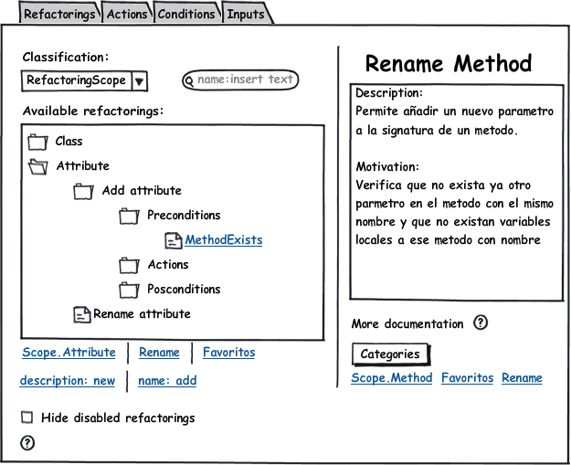Ilustración 1: Primer prototipo del catálogo de refactorizaciones
Refactoring 2 (Tras reunion con Martico) – Imagen
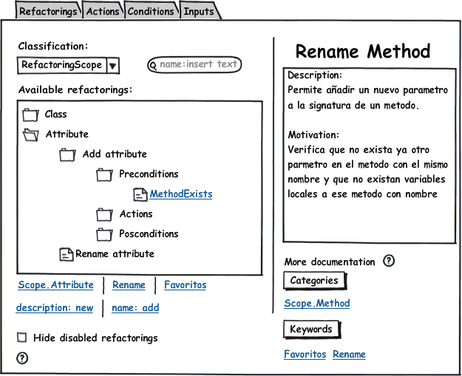Ilustración 2: Segundo prototipo de la vista del catálogo tras reunión con el tutor
En la versión definitiva incorporada en el plugin ya se aclaró que sólo se crearía una vista de este tipo para las refactorizaciones y que las entradas, las acciones y los predicados se tratarían de una forma distinta. Además se agregaron pestañas en la parte derecha para incorporar más información de la refactorización como sus entradas, sus mecanismos y sus imágenes y ejemplos si los tenía. Se simplificó el panel de los filtros que aparecía abajo del todo en la parte izquierda para ajustarlo a las posibilidades de SWT y se agregó el botón de limpiar todos los filtros.
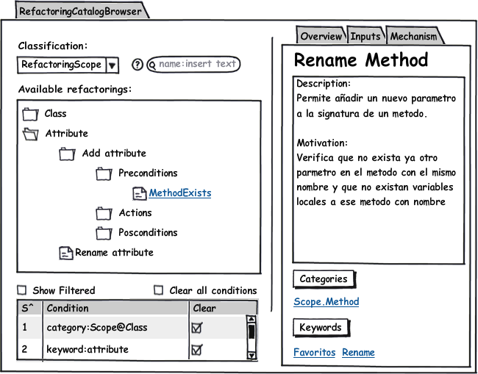Ilustración 3: Prototipo definitivo del catálogo de refactorizaciones

Vista del editor de clasificaciones
Para permitir al usuario crear sus propias clasificaciones modificando sus atributos y las categorías que las componen se contempló en un principio la posibilidad de obligarle a modificar el fichero XML de refactorizaciones. Sin embargo, finalmente se vio que era necesario un editor de clasificaciones.
El primer prototipo que se contempló fue el de un modelo muy simple basado en dos secciones una para la lista de clasificaciones disponibles a la izquierda y otra para los atributos y categorías de la clasificación seleccionada a la derecha.
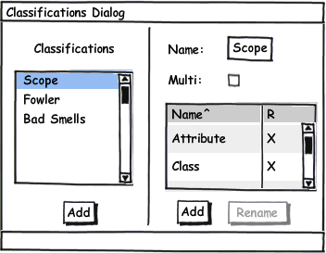Ilustración 4: Primer prototipo del editor de clasificaciones
En la segunda versión del prototipo ya se consideró que el editor podía hacer uso de las posibilidades de la librería de Eclipse, Eclipse Forms. Con esto en cuenta se agruparon los apartados por secciones. A la derecha la sección de clasificaciones con la lista de las mismas y los botones para modificarlas. A la izquierda dos secciones arriba los atributos de la clasificación seleccionada y a debajo la lista de categorías de la clasificación con sus botones de modificación.
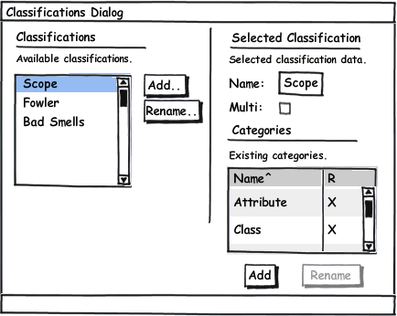Ilustración 5: Segundo prototipo del editor de clasificaciones
Finalmente en el último prototipo se modificaron pequeños detalles que eran necesarios pero se habían ignorado en los prototipos previos como los botones de borrado o el campo de descripción de una clasificación. Además lo que en un principio se habían considerado un diálogo de Eclipse se sustituyó por un editor, más acorde con la función de la interfaz.
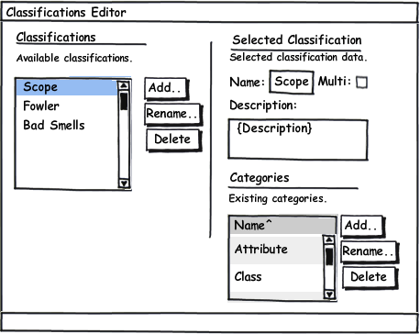Ilustración 6: Prototipo definitivo del editor de clasificaciones

Ventanas de entradas, predicados y acciones
Con la intención de cumplir los objetivos del tercer requisito funcional relativo a la simplicación del proceso de creación de refactorizaciones era necesario incluir una serie de modificaciones en dicho asistente en los pasos de asignación de entradas, precondiciones, acciones y postcondiciones.
Para esta parte de la interfaz se crearon dos prototipos distintos cada uno con sus ventajas y desventajas con la intención de presentárselos al tutor y decidir con éste cual era el más conveniente para el usuario.
El primero era un prototipo que cambiaba más el diseño ya existente de las ventanas. Bajaba las entradas seleccionadas por el usuario y los parámetros de las entradas al fondo de la
ventana y arriba dejaba un campo de texto con un botón de búsqueda
